山西大学计算机与信息技术学院
实验报告
姓 名 |  | 贺凌宇 |  |  | 学 号 |  | 202301006110 |  | 专业、班级 |  | 人工智能2301班
课程名称 |  | Python程序设计课程设计 |  |  |  |  |  |  |  |  | 实验日期 | 10.14
成 绩 |  |  |  | 指导教师 |  | 解宇 |  | 小组 |  | 9 | 批改日期
实验名称 |  |  | 数据处理和挖掘，分类问题和kmeans算法，sklearn库的使用
- 实验背景：
为了学习如何进行数据处理和挖掘，以及分类问题和聚类（如K-means算法）的应用，我们将使用Scikit-learn库（sklearn）进行分类和聚类分析。我们还将讨论如何在实际数据挖掘过程中保持道德标准和隐私保护。
- 我们使用一个简单的乳腺癌数据集来展示如何进行分类问题分析。此数据集包含多种特征，目标是预测肿瘤是良性还是恶性。
- 使用K-means算法对一个合成数据集进行聚类分析，演示如何使用Scikit-learn库进行聚类。
- 处理不平衡数据集和高维度数据是数据挖掘中的一个重要挑战。
- 对于高维度数据，可以使用特征选择或降维方法（如PCA）来简化数据。
- 在数据挖掘的实际应用中，确保道德标准和隐私保护非常重要。以下是几个关键点：
（1）数据匿名化：在处理个人数据时，应尽量匿名化数据，去除任何可能识别个人身份的信息。
（2）公平性和透明度：在建模和分析过程中，确保算法不会导致偏见或歧视，并且模型的决策过程尽可能透明。
（3）合规性和隐私保护：遵守数据保护法律和法规（如GDPR），确保用户数据的隐私和安全。

- 实验目的：
1.掌握Scikit-learn库的基本用法，进行分类和聚类分析。
2.理解数据挖掘算法的基本原理和应用场景。
3.处理高维度和不平衡数据集。
4.在数据挖掘过程中保持道德标准和隐私保护。
- 实验代码及注释：
1.
from sklearn.datasets import load_breast_cancer
from sklearn.preprocessing import StandardScaler
from sklearn.neighbors import KNeighborsClassifier
from sklearn.metrics import confusion_matrix, accuracy_score
from sklearn.datasets import make_blobs
from sklearn.cluster import KMeans
import matplotlib.pyplot as plt
from sklearn.datasets import make_classification
from sklearn.model_selection import train_test_split
from sklearn.ensemble import RandomForestClassifier
from sklearn.metrics import classification_report
from imblearn.over_sampling import SMOTE
from sklearn.decomposition import PCA
import numpy as np
# 数据加载：使用load_breast_cancer函数加载乳腺癌数据集，该数据集包含30个特征（如肿瘤大小、形状等）和目标标签（良性和恶性）。
data = load_breast_cancer()
X = data.data # 特征
y = data.target # 目标
# 数据分割：将数据集分为训练集和测试集（80%训练数据，20%测试数据）。
X_train, X_test, y_train, y_test = train_test_split(X, y, test_size=0.2, random_state=42)
# random_state=42设置固定随机种子，以便结果可重复
# 数据标准化：使用StandardScaler对数据进行标准化，以使特征具有相同的均值和方差。
scaler = StandardScaler()
X_train = scaler.fit_transform(X_train)#先拟合训练集，然后变换
X_test = scaler.transform(X_test)
# StandardScaler()：用于标准化特征数据，保证每个特征的均值为0，标准差为1。标准化在 KNN 等基于距离的算法中非常重要，因为特征的不同尺度可能会影响距离计算。
# KNN分类器：使用K近邻（K-Nearest Neighbors, KNN）分类器对数据进行训练和预测。
knn = KNeighborsClassifier(n_neighbors=5)
knn.fit(X_train, y_train)
# 预测
y_pred = knn.predict(X_test)
# 输出结果
print("分类报告:\n", classification_report(y_test, y_pred))
print("混淆矩阵:\n", confusion_matrix(y_test, y_pred))
print("准确率: {:.2f}%".format(accuracy_score(y_test, y_pred) * 100))
# 生成合成数据集：使用make_blobs函数生成一个合成数据集，该数据集包含4个不同的簇。
X, y = make_blobs(n_samples=300, centers=4, cluster_std=0.60, random_state=0)
# n_samples=300：表示生成300个样本点，centers=4：表示生成4个不同的聚类中心， cluster_std=0.60：表示每个簇的标准差，控制簇的扩散程度，random_state=0：设置固定随机种子，确保结果可重复。
# K-means聚类：使用K-means算法对数据进行聚类，n_clusters参数指定簇的数量。
kmeans = KMeans(n_clusters=4)
y_kmeans = kmeans.fit_predict(X)
# 结果可视化：绘制聚类结果和簇中心，以帮助理解聚类的效果。
plt.scatter(X[:, 0], X[:, 1], c=y_kmeans, s=50, cmap='viridis')
#plt.scatter()：绘制散点图，X[:, 0] 和 X[:, 1] 分别表示样本的两个特征，c=y_kmeans：颜色表示样本点所属的簇，s=50：设置点的大小，cmap='viridis'：使用颜色映射 viridis 来区分不同簇的颜色。
centers = kmeans.cluster_centers_ #获取聚类后的中心点坐标
plt.scatter(centers[:, 0], centers[:, 1], c='red', s=200, alpha=0.75) #alpha为透明度
plt.title('K-means聚类')
plt.xlabel('特征 1')
plt.ylabel('特征 2')
#通过rcParams来指定一个支持中文的字体。例如“SimHei”字体（黑体）
plt.rcParams['font.sans-serif'] = ['SimHei'] # 指定默认字体为SimHei
plt.rcParams['axes.unicode_minus'] = False # 解决保存图像时负号'-'显示为方块的问题
plt.title('不同城市的空气质量指数（AQI）', fontsize=16)
plt.show()
# 生成不平衡数据集：使用make_classification生成一个不平衡数据集，其中一类占95%。
X, y = make_classification(n_samples=1000, n_features=20, n_informative=2, n_redundant=10, n_clusters_per_class=1, weights=[0.95], flip_y=0, random_state=1)
#make_classification()：用于生成一个合成分类数据集，n_samples=1000：生成1000个样本，n_features=20：每个样本有20个特征，n_informative=2：2个特征是有用的（能够有效区分分类），n_redundant=10：10个特征是冗余的（可以通过线性组合其他特征得到），n_clusters_per_class=1：每个类别只有1个簇，weights=[0.95]：类别权重设置为0.95（95%的样本属于一个类导致类别不平衡），flip_y=0：没有标签噪声，random_state=1：设置随机种子保证结果的可重复性。
# 划分数据集
X_train, X_test, y_train, y_test = train_test_split(X, y, test_size=0.3, random_state=42)
# 使用SMOTE进行过采样，fit_resample()用于对少数类样本进行合成过采样，通过在少数类样本之间生成合成样本来平衡类别
smote = SMOTE(random_state=42)
X_train_res, y_train_res = smote.fit_resample(X_train, y_train)
# 训练和评估模型：使用随机森林分类器训练模型，并评估处理后的数据集的分类效果。
classifier = RandomForestClassifier(random_state=42)
classifier.fit(X_train_res, y_train_res)
# 预测和评估
y_pred = classifier.predict(X_test)
print("处理不平衡数据后的分类报告:\n", classification_report(y_test, y_pred))
# 生成一个示例的三维数据集 (例如，300个样本，10个特征)
np.random.seed(42)
X = np.random.randn(300, 10)
# 使用PCA进行降维，PCA思想是尽可能保持数据的方差信息，通过去除主成分中贡献较小的成分减少数据中的噪声
pca = PCA(n_components=2) #只保留前两个主成分，这两个成分解释了数据的大部分方差
X_pca = pca.fit_transform(X) # fit()：拟合PCA模型学习数据中的方差结构，transform()：将数据从原始高维空间映射到降维后的空间，fit_transform()：是 fit() 和 transform() 的组合，对数据进行拟合并直接进行转换。
print("原始数据的形状:", X.shape)
print("降维后的数据形状:", X_pca.shape)
2.
import pandas as pd
# 示例数据集，包含个人信息
data = {'Name': ['Alice', 'Bob', 'Charlie', 'David'],
'Age': [25, 32, 37, 45],
'Gender': ['F', 'M', 'M', 'M'],
'Medical_History': ['None', 'Diabetes', 'Hypertension', 'None']}
df = pd.DataFrame(data)
print("原始数据集:\n", df)
# 数据匿名化：采用df.drop移除或加密个人信息
df_anonymous = df.drop(columns=['Name'])
print("\n匿名化后的数据集:\n", df_anonymous)

- 实验结果：
1.
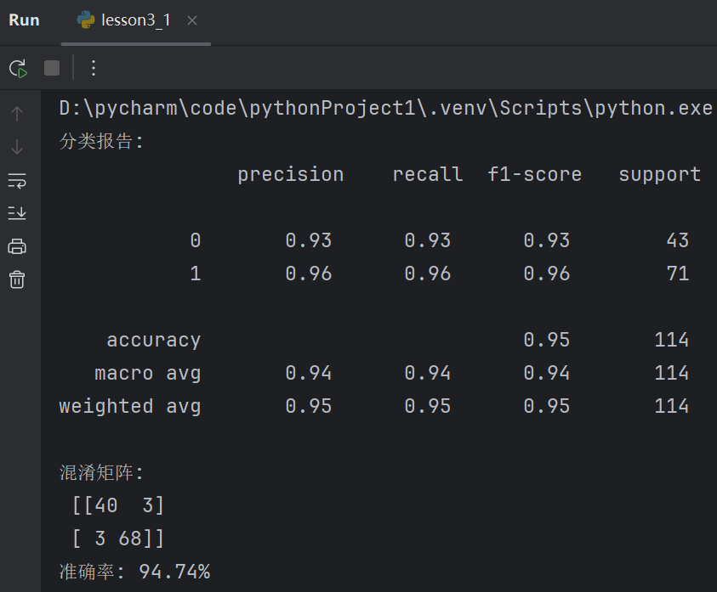
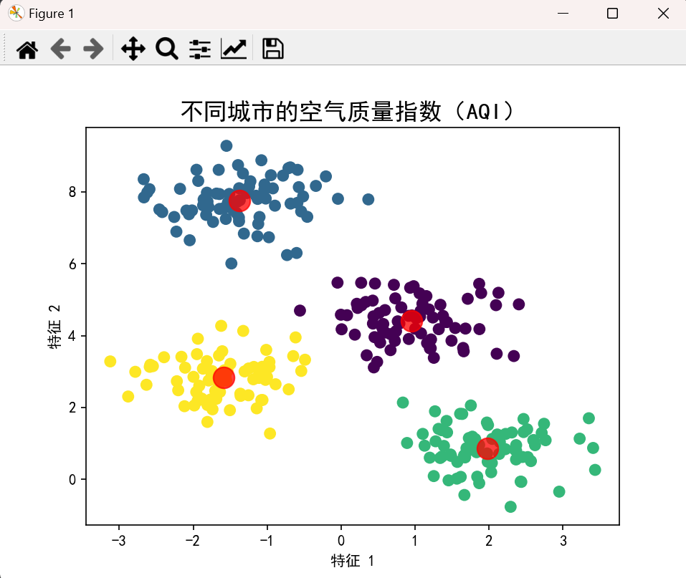
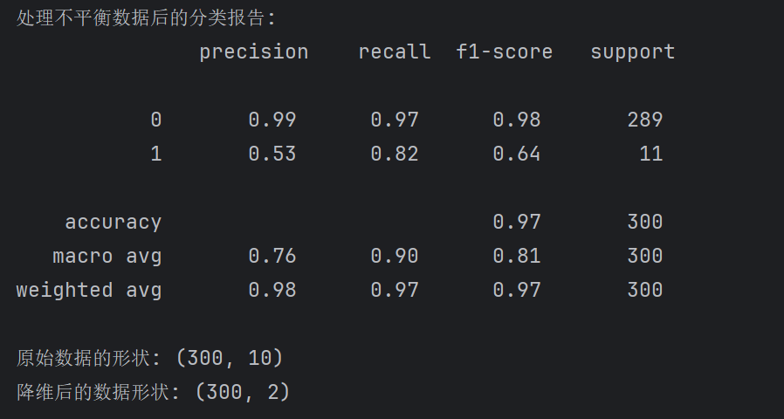
2.
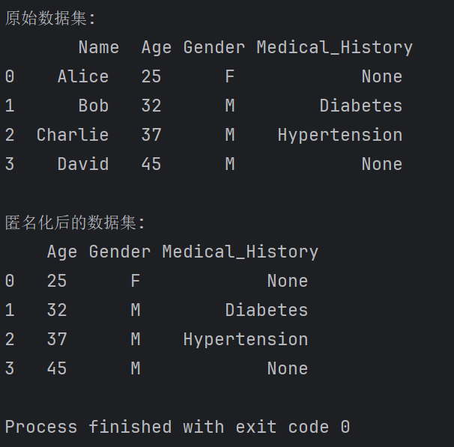
- 实验心得与总结：
通过这些代码示例，我学习到了如何使用Scikit-learn进行数据处理、分类和聚类分析，并掌握了处理高维度和不平衡数据集的技术。同时，还可以理解在数据挖掘过程中保持道德标准和隐私保护的重要性。这些技能在医疗、金融等领域的数据应用中非常重要，培养我的的数据素养和伦理意识。
通过实验，我成功地应用了K近邻（KNN）分类器、K-means聚类算法、随机森林分类器以及PCA降维技术，据我所知这些算法在机器学习领域具有广泛的应用。我还使用了SMOTE技术来处理不平衡数据集，据我上网查阅资料得知这是在实际应用中非常有用的技能，因为不平衡数据是常见的问题。我使用了StandardScaler对数据进行标准化，这是许多机器学习算法（特别是基于距离的算法）的重要预处理步骤。我还使用了classification_report、confusion_matrix和accuracy_score等评估指标来评估模型的性能，这对于理解模型的效果至关重要。在实验的最后部分，我通过移除数据集中的个人信息来实现了数据匿名化，通过这次实验我认识到这是十分重要的。
教 师
评 语

